Tolerância Imunológica – Aula 10
Tolerância Central vs. Periférica
Treg na Periferia Naive e vai ser induzida pelo ambiente que se encontra, vão ser moduladas pela situação da periferia.
Treg na Central no Timo, citocinas vão amadurecer a Treg e chega nos tecidos com uma especificidade marcada já.
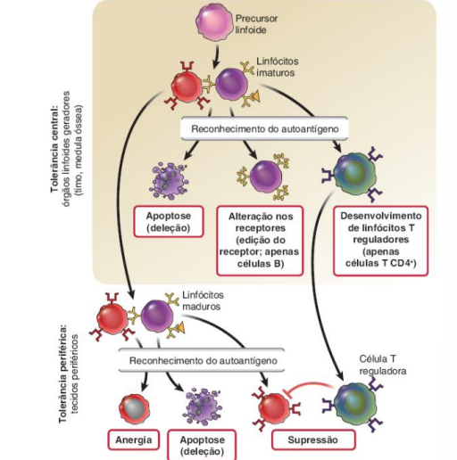
Tolerância central de células T
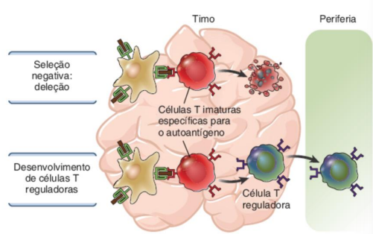
- Forma Treg;

Tolerância periférica dos linfócitos T
- Tregs suprimir resposta imune
- Prevenir a autoimunidade
- Treg induzida na periferia (IL-2, TGD-b; IDO)
- Tem que expressar FOX-P3 ativo e ser uma CD4+, receptor de Leucina 2, coestimulador que vai inibir a cell apresentadora de antígeno e a célula T.
- Atividade de APC e Macrófago (em fagocitar)
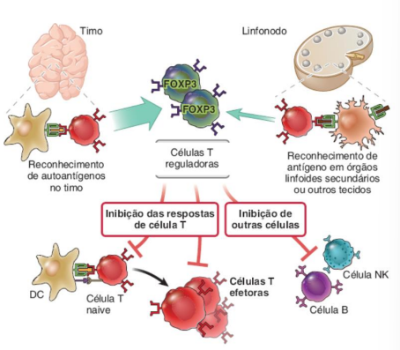
Treg
- Cel. T e Treg reconhecem o antígeno e se diferenciam no Timo. A partir de cel. T faz Treg.
- Cel T-CD4+ → secreção de IL-2
- Treg → CTLA4 bloqueia ou remove B7 na APC
- Treg → IL-10, TGF-β - inibe funções de APCs e células T
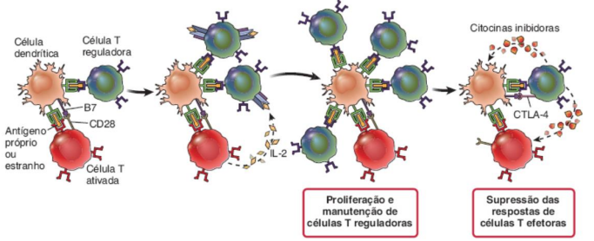
Anergia e exaustão de células T
Anergia → não responsividade das células T:
- 1. Reconhecimento do antígeno (1º sinal), sem coestimulação (2º sinal)
- 2. Expressão de PD-1 → impede a comunicação via TCR/MHC e CD28/ B7
- Uma cel que não faz a resposta ao antígeno, autoimunidade.
PD-1→ limita a ativação por estímulos persistentes
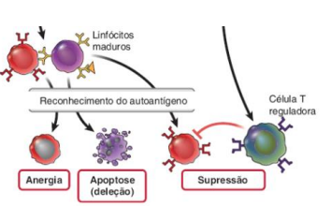
Deleção e morte
- Autoantígenos ausência de coestimulação → aumento de proteínas pró-apoptóticas → caspases → APOPTOSE
- Engajamento de receptores de morte celular: FAS-L + FASL
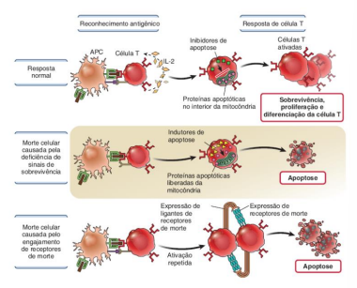
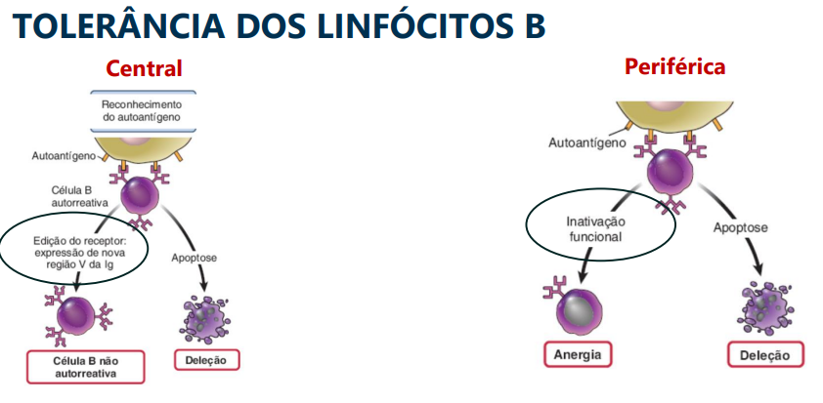
- Pode sofrer centralmente quando está sendo maturada (medula óssea), se ela reconhecer um autoantígeno, pode sofrer uma deleção (troca), se não for suficiente sofre apoptose.
- Na periferia, se a célula escapar do controle de qualidade o estimulo dela vai ser fraco, sofre anergia ou apoptose.
Autoimunidade
Autoimunidade: Genes x Fatores Ambientais
Polimorfismos no gene da tirosina fosfatase PTPN22 → ativação descontrolada de células B e T (artrite reumatoide, LES e DM1)
- NOD-2 → polimorfismo → doença de Crohn
- Mutação no IL-2R → perda do equilíbrio entre células Th e Tregs;
Gatilhos ambientais – indução de coestimulação
- Infecções virais ou bacterianas (febre reumática)
- Migração e ativação de APCs e células T autorreativas, → lesão tecidual
- Mimetismo molecular patógeno que tem uma estrutura parecida com um self, desencadeou uma resposta imune suficiente, só que o organismo passa a identificar a proteína self como um patógeno começa a prejudicar o tecido porque reconhecei primeiramente um patógeno com uma estrutura parecida reação cruzada.
